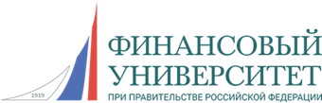

ФГОБУ ВО «Финансовый университет при Правительстве Российской Федерации»
Департамент экономической теории
Департамент аудита и корпоративной отчетности
Департамент бизнес-аналитики
Департамент мировой экономики и международного бизнеса
Департамент отраслевых рынков
Кафедра «Макроэкономическое прогнозирование и планирование»
Базовая кафедра «Экономика интеллектуальной собственности»
При участии:
ФГБОУ ВО «Московский государственный университет имени М.В. Ломоносова» (МГУ)
ФГБОУ ВО «Российская академия народного хозяйства и государственной службы при Президенте РФ» (РАНХиГС)
ФГБОУ ВО «Российский экономический университет им. Г.В. Плеханова»
ФГБОУ ВО «Тверской государственный университет» (ТвГУ)
ФГБОУ ВО «Государственный университет управления»
ФГБОУ ВО «Российский государственный гуманитарный университет» (РГГУ)
ФГБОУ ВО «Российский государственный университет туризма и сервиса»
ФГБОУ ВО «Московский педагогический государственный университет»
Высшая школа безопасности и экономики (г. Пловдив, Болгария)
Белорусский государственный университет
ГОУ ВПО «Донецкий национальный технический университет» (ДонНТУ)
ИНФОРМАЦИОННОЕ ПИСЬМО
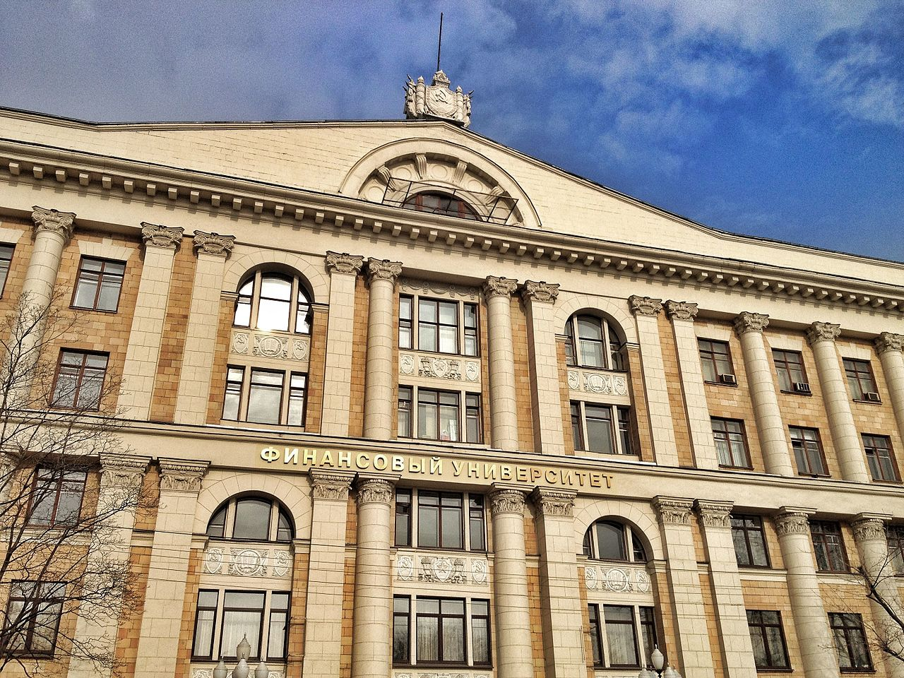
Приглашаем принять участие в
III Международной научно-практической конференции
«Современное состояние российской экономики: задачи и перспективы»
19 февраля 2022 года
Москва. Финансовый университет ул. Олеко Дундича, дом 23
Феномен бесконтактной экономики или экономики с низким уровнем взаимодействия, несмотря на возможно временный характер, связанный с чрезвычайными обстоятельствами пандемии, требует осмысления и изучения со стороны экономистов и представителей других гуманитарных наук.
Поведенческие модели, возникшие в период вынужденного ограничения контактов, уже не исчезнут бесследно и будут действовать наряду с обычными моделями поведения в изменяющейся производственной инфраструктуре общества.
Остро возникшая необходимость сокращения контактов с целью минимизации риска передачи новой малоизученной инфекции COVID-19 только ускорила процесс перехода экономики на бесконтактное взаимодействие людей.
Нобелевский лауреат Дж. Стиглиц называет новый вирус «вирусом неравных возможностей», так как в первую очередь издержки несут бедные слои населения, среди которых много лиц с ослабленным здоровьем и тех, кто вынужден контактировать с бóльшим количеством людей.
Увеличение распределенности производственных площадей, удаленный режим работы и применение современных цифровых инструментов является драйвером для эффективного перераспределения в изменившихся условиях имеющихся у фирм ресурсов, а переход потребителей к альтернативной продукции и использование различных приложений для работы, общения и развлечений из дома - драйвером для разработки новых инструментов и продуктов.
Новые технологические формы производственного капитала ведут к углублению неравенства в распределении доходов, что требует перенастройки институтов государственного регулирования.

В рамках конференции пройдут следующие секции:

Секция 1. Цифровая экономика и бесконтактная экономика: эффект синергии или нарастание противоречий

Вопросы для обсуждения.
- Социально-экономические процессы в условиях цифровой экономики. Показатели развития цифровой экономики в России.
- Вызовы для российской постковидной реальности: повышение уровня и качества жизни, рост производительности и технологичности, стабилизация глобального роста цен
- Монопольные тенденции на информационном пространстве и цифровое неравенство
- Технологии бесконтактной экономики и социально-экономические эффекты
- Государственное регулирование в цифровой экономике
- Позитивные и негативные последствия цифровизации экономики и общества
- Использование искусственного интеллекта - ориентир развития для инновационного потенциала страны.
- Проблемы применения технологий цифровой экономики

Секция 2. Экономический рост и экономическое развитие в российской экономике

Вопросы для обсуждения.
- Человеческий капитал в модели устойчивого экономического роста
- Качество образования как ключевой элемент экономического развития и конкурентоспособности страны на международной арене
- Инновационная и конкурентная среда для бизнеса
- Развитие территорий и проблемы преодоления социально-экономического неравенства
- Макроэкономическое равновесие в контексте цифровизации.
- Особенности экономического развития в ковидный и постковидный период
- Декарбонизация экономики России: «зеленые» проекты и прорывные технологические решения в борьбе с изменением климата
- Инфляционные ожидания и риски продолжительного роста потребительской инфляции в России.

Секция 3. Институциональные проблемы российской экономики

Вопросы для обсуждения.
1. Современная институциональная теория
2. Институциональные проблемы развития цифровой экономики
3. Институциональные изменения в современной российской экономике
4. Институты и пандемия коронавируса
5. Российская экономика как политико-экономическая система

Секция 4. Проблема труда как основы воспроизводства современного общества

Вопросы для обсуждения.
- Труд и собственность: проблема согласования экономических интересов.
- Социально-экономические условия разрешения современных противоречий системы.
- Человек в системе социально-экономических отношений.
- Труд как способ бытия и развития человека: вопросы их солидарной ценности.

Секция 5. Современные концепции развития учета и отчетности в условиях цифровой экономики: проблемы и перспективы

Вопросы для обсуждения.
1.Эффективность ведения бухгалтерского учета в настоящее время – перспективная задача бизнеса
2.Современное нормативно-законодательное регулирование учета и отчетности в соответствии с РСБУ и МСФО
3.Основные проблемы ведения учета и формирования отчетности в условиях цифровизации
4.Перспективы дальнейшего развития учета и отчетности в условиях пандемии

Секция 6. Интеллектуальная собственность в цифровой экономике: управление и правовая защита

Вопросы для обсуждения.
1. Экономика и управление интеллектуальной собственностью
2. Оценка результатов интеллектуальной деятельности
3. Интеллектуальная собственность в цифровой среде
4. Защита прав на объекты интеллектуальной собственности
5. Охрана изобретений, промышленных образцов и полезных моделей
6. Коммерциализация прав интеллектуальной собственности: лицензионные договоры, франчайзинг

Секция 7. Мировая экономика: глобальные вызовы vs. глобальные возможности

Вопросы для обсуждения.
1. Особенности развития мировой экономики и трансформация процессов глобализации на современном этапе.
2. Проблемы и перспективы реализации до 2030 г. Целей устойчивого развития ООН.
3. Цифровизация мировой экономики и динамика международной торговли.
4. Зеленая революция: последствия для субъектов мировой экономики.
5. Российская экономика в системе международных экономических отношений.
6. Развитие ЕАЭС и перспективы создания новых интеграционных партнерств России.

Секция 8. Трансформация стратегий отраслевых рынков: подходы к моделированию

Вопросы для обсуждения.
- Трансформация как ключевой инструмент реализации стратегии
- Основные элементы цифровой трансформации отраслевых рынков
- Выбор трансформационных решений по развитию отраслевых рынков
- Методы реализации стратегий отраслевых рынков

Секция 9. Технологическое развитие и промышленная политика России

Вопросы для обсуждения.
- Перспективы Четвертой промышленной революции в России.
- Новые инструменты промышленной политики.
- Уровень и динамика технологического развития России.
- Региональное измерение технологического развития.

Молодежная программа

Для участия в конференции необходимо зарегистрироваться
Срок до 31 января

Регистрация для преподавателей и аспирантов размещена на сайте Департамента экономической теории
http://www.fa.ru/org/dep/det/News/2021-12-08-Conf.aspx

Студенты регистрируются у своих научных руководителей

Контактные данные:

Почта Оргкомитета conference-russia@mail.ru
Департамент экономической теории. г. Москва, Ленинградский пр-т, д.49. комната 337.
Тел. 8 499 943 94 50

Проезд до ул. Олеко Дундича, дом 23 - метро Филевский парк

